PANDUAN PENDAFTARAN PKMU DI SISTEM bq.umsida.ac.id
Ikuti langkah di bawah ini :
- Buka sistem bq.umsida.ac.id

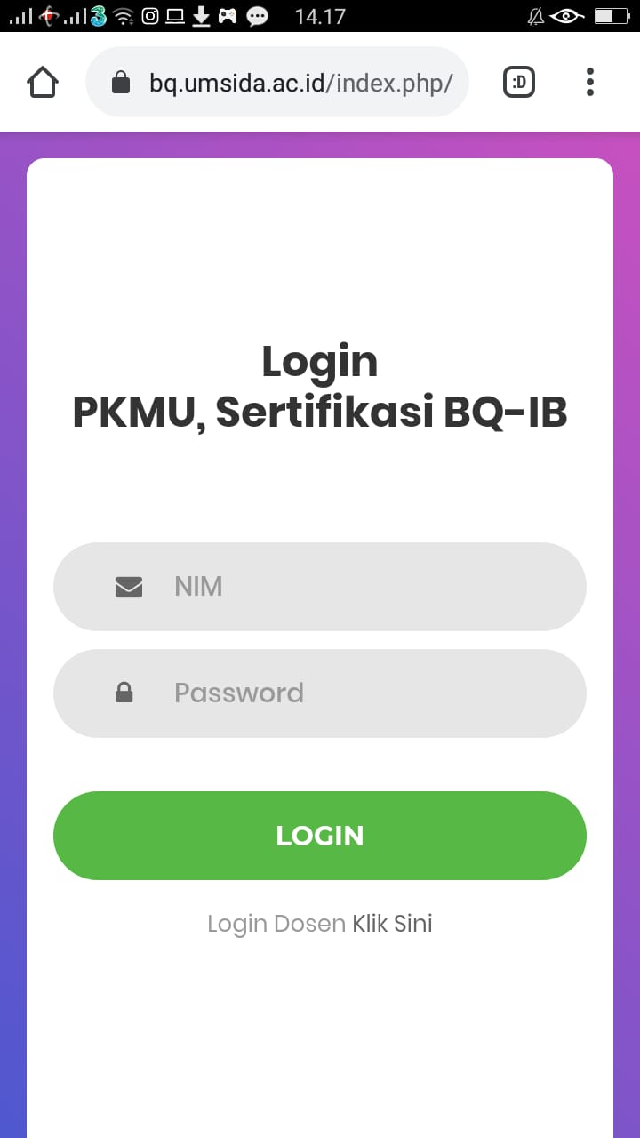

- Bagi Mahasiswa yang mau mendaftar pkmu klik menu DAFTAR PKMU

- Setelah mendaftar PKMU akan muncul tampilan sepeti di bawah ini, kemudian Mahasiswa bisa klik DAFTAR warna biru

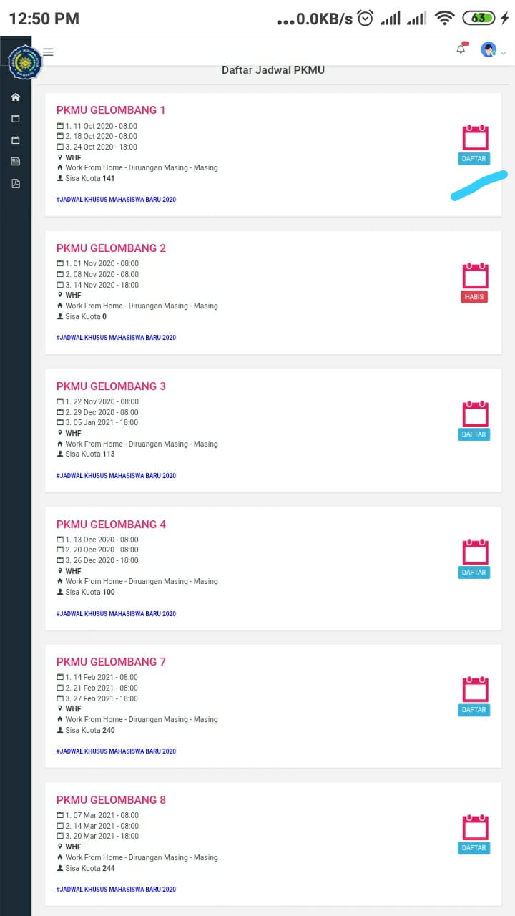

- Setelah memilih gelombang maka jadwal bisa di lihat di tampilan jadwal paling bawah sendiri,
Kemudian klik LINK WA GROUP, maka secara otomatis Mahasiswa akan bergabung di setiap gelombang yang dipilih .

